Laboratorio 08

**Realice los siguientes algoritmos con su diagrama de flujo:**

Para los diagramas de flujo utilice la herramienta [draw.io](https://app.diagrams.net/)

1. Escriba un algoritmo que solicite su nombre e imprima un saludo personalizado con el nombre ingresado.
2. Escriba un algoritmo que solicite su edad e imprima su año de nacimiento.
3. Escriba un algoritmo que solicite un número entero e imprima **si** es un número negativo o positivo.
4. Escriba un algoritmo que imprima los números del 1 al 100
5. Escriba un algoritmo que solicite una contraseña y luego debe solicitar la verificación de la contraseña **mientras** esta no coincida debe seguir solicitándola.

1

1. Inicio Algoritmo
2. Ingrese su nombre
3. Almacenen el nombre en la variable “nombre”
4. Imprimir “Hola ” + nombre “ que tengas bonito día”

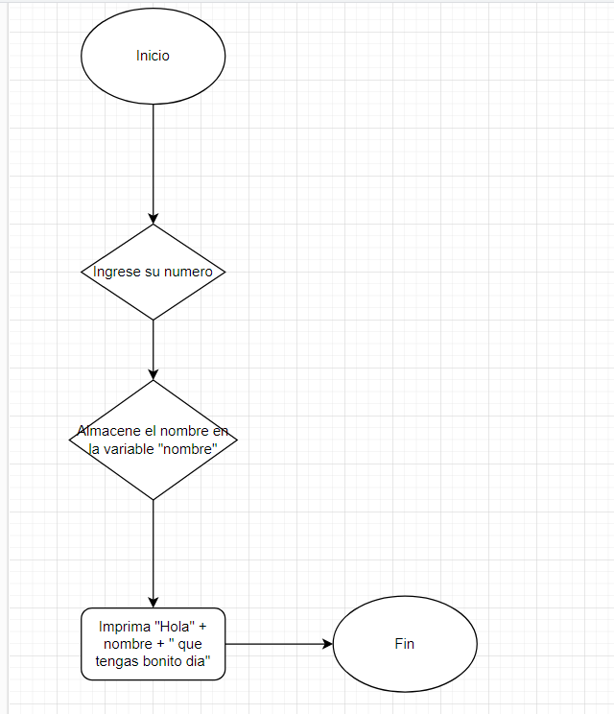

2

1. Inicio de algoritmo
2. Solicite “Ingrese su edad”
3. Se almacena la edad en variable “edad”
4. Imprimir año actual-“edad” = año de nacimiento

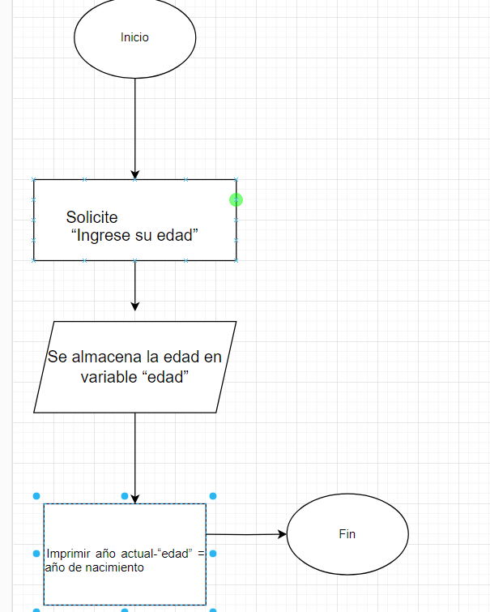

3 Escriba un algoritmo que solicite un número entero e imprima **si** es un número negativo o positivo.

1. Inicio del algoritmo
2. Solicite un numero entero
3. Si el numero ingresado es mayor a cero, entonces
4. Imprima “este numero es positivo
5. Si el numero es menor a cero, entonces
6. Imprima “este numero es negativo

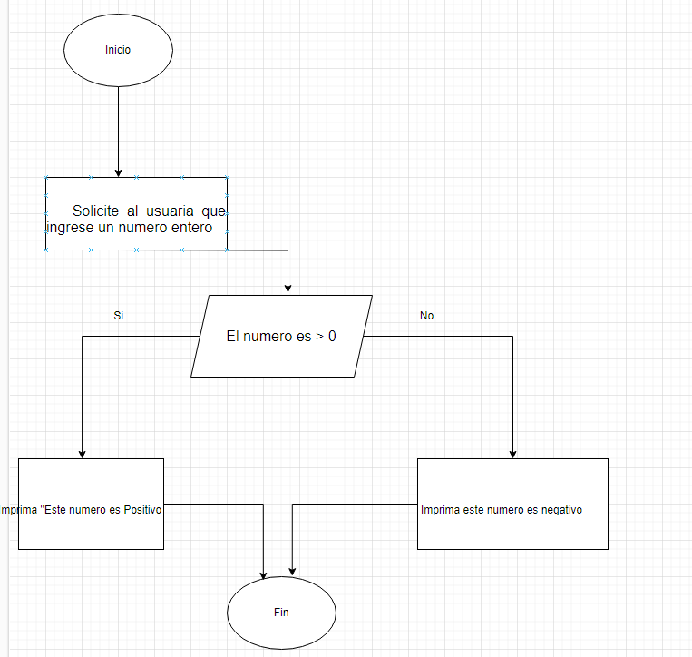

4 Escriba un algoritmo que imprima los números del 1 al 100

1. Inicio del código
2. Desde i=1 hasta i<100 hacer
3. Imprimir i
4. Incrementar i = i +1 (siguiente)
5. Fin del codigo